УПРАЖНЕНИЯ для ОСАНКИ
Без правильной осанки о красивой фигуре нечего и мечтать. Для того чтобы проверить, правильная ли у вас осанка, сделайте следующее. Встаньте спиной к стене так, чтобы стены касались затылок, лопатки, ягодицы, пятки. Теперь сделайте шаг вперед, стараясь сохранить эту осанку. Сосчитайте до 10, сделайте шаг назад и проверьте, прижались ли к стене затылок, лопатки, ягодицы, пятки.
Но то и дело становиться к стене, прижимаясь к ней нужными частями тела, довольно скучно. Для тех, кто предпочитает разнообразие, приведем комплекс упражнений, специально предназначенных для выработки правильной осанки.

Упражнения для мышц шеи
1. Сесть на пол, согнув ноги в коленях и обняв колени руками. Выпрямить спину, сблизив лопатки. На вдохе запрокинуть голову назад, стараясь как можно сильнее вытянуть шею (рис. 1). Повторить 10 раз.
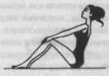рис. 1

2. Сесть «по-турецки», обхватив руками голени или носки; спина выпрямлена. На счет 1 повернуть голову влево, на счет 2—3 — еще дальше влево, рывками, на счет 4 плавно вернуться в ИП (рис. 2). Повторить 4—6 раз в каждую сторону.
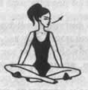
рис. 2

3. Встать на колени и опереться на прямые руки, поставленные на ширине плеч. И руки, и бедра — под прямым углом к полу, тяжесть тела распределена равномерно. Выполнять круговые движения головой: вниз, влево, назад, вправо, затем в другую сторону (рис. 3). Повторить 3—6 раз в каждую сторону.
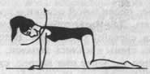рис. 3

4. Лечь на живот, сплетя руки на затылке и отведя локти так, чтобы сблизились лопатки; лбом упереться в пол. На вдохе поднять голову, одновременно препятствуя руками этому движению, и вернуться в ИП (рис. 4). Повторить 8-10 раз.
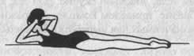рис. 4

ВНИМАНИЕ!
Последние два упражнения нельзя делать при выраженном остеохондрозе шейного отдела позвоночника.
Упражнения, выпрямляющие спину
1. Лечь на живот, согнув руки в локтях и положив лоб на сомкнутые кисти. Носки вытянуты, пятки вместе. Делая вдох, приподнять верхнюю часть туловища, одновременно развести руки в стороны; голову закидывать назад не надо. Вернуться в ИП (рис. 5). Повторить 6—10 раз.
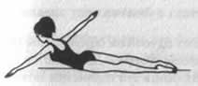рис. 5

2. Лечь на спину, согнув ноги в коленях так, чтобы ступни стояли как можно ближе к бедрам. Руки развести в стороны, ладонями вверх. Опираясь на руки и на голову, выгнуть грудную клетку. Нижняя часть туловища при этом плотно прилегает к полу (рис. 6). Повторить 5—8 раз.
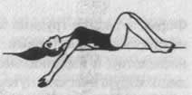рис. 6

3. Встать на колени, упираясь руками в пол, руки и бедра на ширине плеч, под прямым углом к полу. Вытянуть правую руку вперед и вверх (к потолку), одновременно отведя левую прямую ногу назад и вверх. Вернуться в ИП и повторить то же самое левой рукой и правой ногой (рис. 7). Повторить 6 — 8 раз.
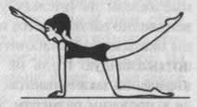рис. 7

4. «Японский поклон». Встать на колени, ноги вместе, прямые руки подняты вверх ладонями вперед, спина выпрямлена. Не меняя положения головы и рук и сохраняя спину прямой, очень медленно наклониться вперед, одновременно садясь на пятки. Коснувшись грудью коленей, расслабить плечевые мышцы и свободно опустить голову. Опираясь ладонями на пол и напрягая мышцы спины, вернуться в ИП и опустить руки (рис. 8). При наклоне делать выдох, при выпрямлении — вдох. Повторить 4—8 раз.
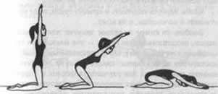рис. 8

